Diskussionsgrundlage

für 60 Thesen

zur
Wirtschafts- Bildungs- und Umweltpolitik

09. November 2009

Ulrich Tang
Hallostr. 16
45141 Essen

Tel. 0201-661001

Handy: 01577-1115553

Ulrich_tang@yahoo.com

Volkswirtschaftliche Grundlagen in Deutschland
- Wir haben über 3 Millionen statistisch und über 2 Millionen z.B. durch Kurzarbeit oder Frühverrentung nicht mehr erfasste Arbeitslose. Diese könnten mit dem vorhandenen und mittelfristig aufzubauenden Produktionspotential über 500 Mrd. € an Gütern und Dienstleistungen pro Jahr mehr produzieren! Müssen wir uns alle auf diesem Hintergrund einschränken? Wie sind Aussagen wie „Wir müssen den Gürtel enger schnallen!“ oder „In der Zukunft gibt es nichts mehr zu verteilen!“ zu bewerten?
- Wir waren 2008 noch Exportweltmeister und damit international wettbewerbsfähig. Deutschland hat mit seinen ca. 83 Mio. Einwohnern 994 Mrd. € mehr Güter exportiert als Amerika mit 294 Millionen, Japan mit 127 Millionen oder China mit 1,3 Mrd. Einwohnern.
- Wir leben nicht über unsere Verhältnisse, weil wir 2008 mit 176 Mrd. € einen Überschuss im Außenhandel hatten. Die USA haben dagegen 2008 ein Leistungsbilanzdefizit von ca. 455 Mrd. Dollar. Im Gegensatz zu den USA können wir unsere Importe mit unseren Exporten bezahlen.
- Die Abwanderung von Arbeitsplätzen nach Osteuropa ist nicht die Ursache unserer Arbeitslosigkeit. Hingegen haben wir gegenüber vielen osteuropäischen Ländern einen Exportüberschuss.
- Die hohen Lohnnebenkosten werden häufig als Ursache für die hohe Arbeitslosigkeit angeführt. Da wir trotz unserer hohen Lohnkosten einen Exportüberschuss haben, dürfte es sich eher um ein inländisches Problem handeln.
- Wir selbst möchten hohe Löhne, aber was die Dienstleistungen angeht, gleichzeitig niedrige osteuropäische Preise haben. Deshalb sind gerade osteuropäische Schwarzarbeiter bei Beamten und Angestellten so beliebt. Beamte und Angestellte werden in der Regel ihren eigenen Stundenlohn einschließlich Lohnnebenkosten kaum kennen.
- Wir werden die Lohnnebenkosten wegen der demographischen Entwicklung kaum senken können, es sei denn, wir lassen uns bei der Renten- und Krankenversorgung auf eine Verschlechterung ein.
- Die hohe Staatsquote als Ursache für die hohe Arbeitslosigkeit heranzuziehen ist ebenso unsinnig, weil 2003 die Niederlande, Luxemburg und Österreich mit einer leicht höheren Staatsquote mehr Arbeitslosigkeit haben müssten; das Gegenteil ist der Fall (NL:2,3 %, Lux:3,0 %, A:5,3 % dagegen Ost-D: 17,7%, West-D: 7,7 %).
- Eine hohe Staatsquote kann auch Ausdruck eines allgemeinen Wohlstandes sein, der nicht allein durch den privaten Verbrauch gemessen wird, sondern ebenso durch soziale Gerechtigkeit, Kultur-, Bildungs-, Sport- und Freizeitangebote für alle und durch innere Rechtssicherheit wie äußere Sicherheit, die nicht nur auf militärischer Stärke beruht, sondern durch internationale Solidarität mit den Schwachen und Armen in der Welt gekennzeichnet ist.
- Auch die hohe Sparquote wird als Ursache für unsere Arbeitslosigkeit dargestellt. Vergleichen wir unsere Sparquote mit der in den USA, so ist sicherlich darin eine der Ursachen für unsere höhere Arbeitslosigkeit zu sehen. Die hohe Sparquote bei uns ist auch auf die starke Verunsicherung der Bürger in den letzen Jahren hinsichtlich des undifferenzierten Spar-Geschwätzes von Politikern und „Wirtschaftsfachleuten“ zurückzuführen.
- Nach volkswirtschaftlicher Einsicht ist die Höhe der Ersparnisse einer Volkswirtschaft mit ihren Investitionen gleichzusetzen.
- Hier zeigt sich eine Diskrepanz zwischen mikro- und makroökonomischem Denken. Das Geldsparen des Einzelnen entspricht bei uns nicht dem gesamtwirtschaftlichen Sparen einer Volkswirtschaft.
- Der Volkswirt geht immer von der Identität von Sparen und Investieren aus. Dass es trotzdem eine Differenz zwischen individuellen Sparverhalten und gesamtwirtschaftlichen Spar- bzw. Investitionsverhalten gibt, ist unser aktuelles Problem.
- Gleichzeitig bietet die hohe Sparquote die große Chance, diese Ersparnisse für Zukunftsinvestitionen zu nutzen. Die Bundespolitik muss dafür die Richtung vorgeben, weil der Einzelne oder auch ein großes Großunternehmen mit dieser Aufgabe bei weitem überfordert ist.
- Es ist häufig zu beobachten, dass betriebswirtschaftliche und volkswirtschaftliche Argumente von Politikern und selbsternannten Nationalökonomen wirr durcheinander benutzt werden. Es wäre viel gewonnen, wenn bei den „Sachverständigen“ zur Kenntnis genommen würde, dass ein Betriebswirt die Aufgabe hat, z.B. die Kosten zu senken und die Erträge zu erhöhen. Ein Volkswirt hat dagegen u.a. die Aufgabe, die vorhandenen knappen (!)Ressourcen (dazu sollte auch der Produktionsfaktor Arbeit gehören) so zu kombinieren, dass der Wohlstand und das Wohlergehen eines Volkes maximiert werden.
- Über 5 Millionen Arbeitslose sind eine unwiderrufliche Ressourcen-Verschwendung.
- Wir haben in Deutschland in den vergangenen 30 Jahren den Bau von Großtechnologie wie z.B. den Bau einer Magnetbahn von München durch das Ruhrgebiet nach Berlin oder die Weiterentwicklung sicherer Atomkraftwerke verhindert. In der übrigen Welt werden Atomkraftwerke ohne die hohe deutsche Sicherheitstechnik gebaut.
- Der Nationalökonom Say hat im 19. Jahrhundert in seinem nach ihm benannten Theorem gesagt, dass sich jedes Angebot seine Nachfrage selbst beschafft. Das hat vor 1933, aber auch in den vergangenen Jahrzehnten nicht funktioniert.
- Die Angebotsseite wurde durch die Hartz-Reformen und Agenda 2010 verbessert. Für den aktuellen Arbeitsmarkt dürften hiervon jedoch keine positiven Wirkungen ausgehen.
- Die heutige Massenarbeitslosigkeit wird weder durch Agenda 2010 noch durch die Hartz-Reformen wirksam bekämpft, wenn nicht gleichzeitig durch massive Nachfragesteigerung ein hohes Wirtschaftswachstum und damit Arbeitsplätze geschaffen werden.
- Dabei ist zu bedenken, dass durch die vorhandenen Produktionsreserven die Unternehmen ohne Neueinstellungen bereits ein beachtliches Wachstum realisieren können. Aber erst ein anhaltend hohes Wirtschaftswachstum über mehrere Jahre hinweg wird nennenswerte Neueinstellungen bewirken.
- Wir haben heute zuviel Arbeitskräfte und ab 2010 wegen der demographischen Entwicklung bis 2030 immer weniger Arbeitskräfte zur Verfügung.
- Diesen weniger Arbeitskräften stehen zukünftig mehr Rentner gegenüber.
- Wir können den Lebensstandard der heutigen und der zukünftigen Rentner mindestens auf dem heutigen Stand erhalten, wenn wir in Zukunft die weniger Arbeitskräfte technisch und organisatorisch in die Lage versetzen, die notwendige Mehrproduktion an Gütern und Dienstleistungen zu erbringen. Dies kann aber nur gelingen, wenn die gesamtwirtschaftliche Produktivität steigt.
- Junge Menschen haben heute besonders in den Neuen Bundesländern schlechte oder überhaupt keine beruflichen Aussichten. Von derselben Generation werden wir in zwanzig Jahren verlangen, dass sie zusätzliche Arbeitsanstrengungen unternehmen soll, um die demographische Entwicklung zu kompensieren. Wer am Berufsbeginn mit Arbeitslosigkeit oder schlechten Berufsaussichten zu tun hat, wird für die hohen Anforderungen in der Zukunft schlecht gerüstet sein.
- Es wäre verständlich, wenn aus dem Frust der heutigen Jugendarbeitslosigkeit später ein Generationenkonflikt entstehen könnte.
- Ist es heute bei über 3 Millionen Arbeitslosen sinnvoll, wenn die Regierung z.B. für die Riester-Rente insbesondere jungen Menschen empfiehlt, Geld für das Alter zu sparen, dadurch die Nachfrage reduziert, so noch mehr Arbeitslose schafft, um damit lediglich die Arbeitslosigkeit durch Staatsanleihen über die Versicherungen zu finanzieren?

Volkswirtschaftlicher Ansatz zur Überwindung der Arbeitslosigkeit
- Es muss realwirtschaftlich und nicht geldwirtschaftlich in die Zukunft investiert werden, d.h. wir müssen in Umweltprodukte, Bildung und Infrastruktur investieren, um mit dieser Nachfrage Arbeitsplätze zu schaffen und die Zukunft lebenswerter und auch ökonomisch leistungsfähiger zu machen.
- Die Investitionen sollen heute nicht marktfähig sein, d.h. funktionsfähige private Märkte sollen nicht beeinträchtigt werden, gleichwohl in der Zukunft eine hohe volkswirtschaftliche Rentabilität haben. So haben Verkehrsinfrastrukturinvestitionen durch Ersparnis an Zeit-, Energie-/Umwelt- und Unfallkosten eine hohe gesamtwirtschaftliche Rendite.
- Solche Investitionen machen mit sparsamerem Einsatz der Ressourcen (Arbeit, Maschinen und Rohstoffen), mit besser ausgebildeten Arbeitskräften und wettbewerbsstarker Infrastruktur die Renten sicherer als mit einer „Riester-Rente“.
- Wir benötigen ein Konjunkturprogramm, das sowohl heute Arbeitsplätze schafft als auch Produktivitätssteigerung in der Zukunft erwarten lässt.
- UBI-2010 ist ein Konjunkturprogramm für Umwelt-, Bildung- und Infrastruktur-Investitionen von 200 Mrd. € (jeweils 20 Mrd. für zehn Konjunkturprojekte), die in 4 Jahre ausgegeben werden.
- Durch Umweltinvestitionen z. B. Isolierung von Altbauten schaffen wir Arbeitsplätze auch für weniger Qualifizierte, sparen dauerhaft Heizkosten ein und reduzieren die CO2-Belastung der Umwelt.
- Durch Bildungsinvestitionen in gute Allgemein-, Berufs- und Universitätsbildung sowie Forschungs- bzw. Erfindungsförderung wird für die Beschäftigten und Rentner ihr zukünftiger Wohlstand gesichert. Auch die Förderung der Eltern bei der Kindererziehung, Verbesserung z.B. der Sprache bei Kleinkindern und Abbau des Erzieher- und Lehrermangels sind Investitionen mit produktivitätssteigernder Wirkung in der Zukunft.
- Durch Infrastrukturinvestitionen wird z. B. der Güter- und Personentransport verbessert und die Gesamtwirtschaft für die Zukunft wettbewerbsfähiger.
- UBI-2010-Investitionen schaffen heute Arbeitsplätze und speichern Arbeit für die Zukunft, wenn die Arbeitskräfte wieder knapp werden.

Konsensmodell
Hartzreformen/Agenda 2010 mit UBI-2010
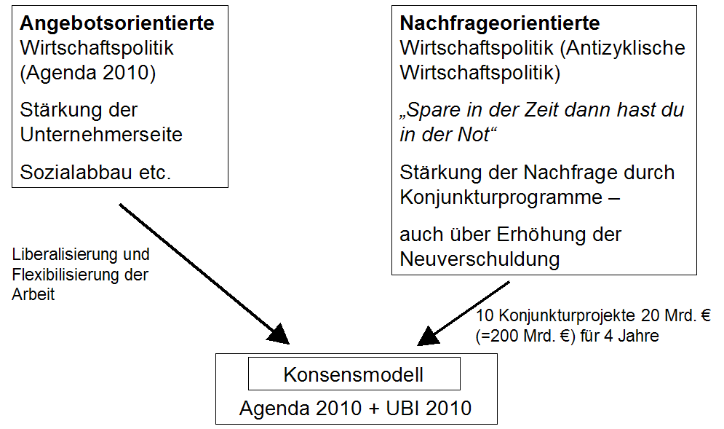

- Die gegenwärtigen Wirtschaftsprobleme bieten eine einmalige, aber zeitlich begrenzte Chance, unsere demographischen Probleme mit Hilfe der UBI-2010-Investitionen zukünftig durch hohe volkswirtschaftliche Produktivitätssteigerung auszugleichen oder zumindest abzumildern. Güter und Dienstleistungen für Infrastruktur-, Umwelt- und Bildungsinvestitionen, die wir heute nicht tätigen, stehen uns morgen nicht zur Verfügung
- UBI-2010-Investitionen haben ein Volumen von 200 Mrd. € für 4 Jahre. Durch die Art der Finanzierung wird durch Multiplikatorwirkung auf die Gesamtnachfrage zusätzlich ein Mehrfaches an privater Kaufkraft erzeugt. Damit können zweistellige Wachstumsraten für mehrere Jahre erzeugt werden.

Modell für die Abwicklung des Konjunkturprogramms UBI-2010
- Die Geschäftsgrundlage für ein funktionierendes UBI-2010-Konjunkturprogramm ist eine unabhängige RentenReserveBank als Nachfolgeinstitut der KfW und eine inflationsfreie Volkswirtschaft.
- Um die Preisstabilität in jedem Fall zu erhalten, ist durch eine konzertierte Deflationspolitik die Voraussetzung zu schaffen, dass die Europäische Zentralbank nach § 105 EGV ohne Gefährdung der Preisstabilität die allgemeine Wirtschaftspolitik eines Mitgliedstaates durch Refinanzierung der UBI-Investititionen bei der RentenReserveBank unterstützen kann.

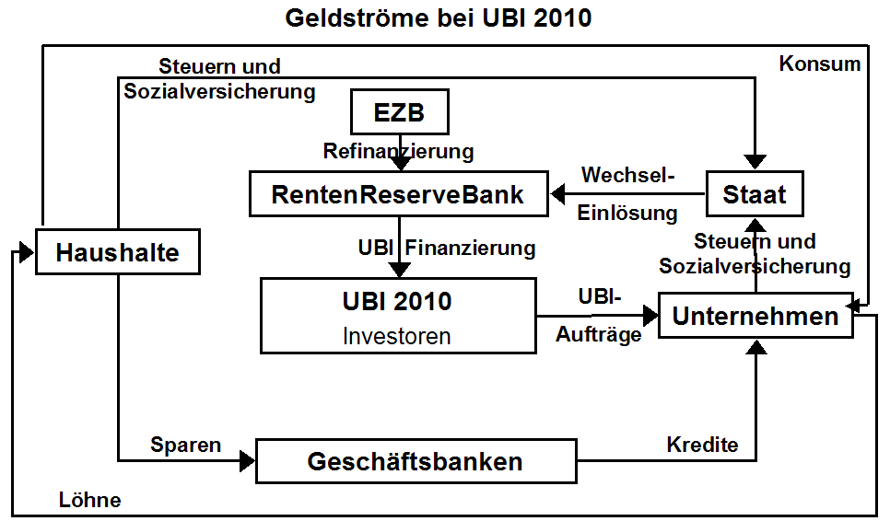

- Die Gewerkschaften erklären sich bereit, die Einkommen zunächst nur um ca. 1,5 % zu steigern (heute erwarten wir ein Sinken der Löhne für 2010).
- Die Arbeitgeber und die Selbständigen erklären sich ihrerseits bereit, die Verbraucherpreise nicht mehr als 1,5 % zu steigern.
- Bund, Länder und Gemeinden erklären sich bereit, ihre Gebühren und Beiträge für 2010 nicht zu erhöhen.
- Fortwährende Preisstabilität ist Grundlage und notwendige Voraussetzung für einen andauernden Konjunkturaufschwung durch UBI-2010.
- Bei Wegfall der Preisstabilität würde die EZB die UBI-2010-Refinanzierung einstellen.
- Die kurzfristige Finanzierung der UBI-2010-Investitionen könnte mit 3-Monats-Wechseln über die RentenReserveBank abgewickelt werden. Nach 3 Monaten sind diese Wechsel bei Fälligkeit gemeinsam durch die öffentlichen Stellen Bund, Länder, Gemeinden und Sozialversicherungsträger aus den Steuer- und Sozialversicherungsmehreinnahmen bzw. Minderausgaben für beschäftigte Arbeitslose und Sozialhilfeempfänger einzulösen.
- Diese Finanzierung ist nicht mit einer Deficitspending-Politik - also Schuldenpolitik durch Aufnahme langfristiger Kredite für Investitionen - gleich zu setzen, weil das Wesen dieser Finanzierung kurzfristiger Natur ist, die mit einer einsparenden konsumtiven Finanzpolitik des Staates einhergeht.
- Diese Art der Finanzierung lässt eher einen Rückgang der Verschuldung im Verhältnis zum Bruttoinlandsprodukt erwarten. Nach 1933 haben wir u.a. mit der Finanzierung von Wohnungsbau und Rüstung auch mit Hilfe der „Mefo-Wechsel“ die Erfahrung gemacht, dass die Gesamtverschuldung 1933 von 42,7 % bezogen auf das Bruttosozialprodukt auf 32,6 % 1938 zurückging (Harold James, Deutschland in der Weltwirtschaftskrise, S. 358). Gleichzeitig hatten wir ab 1934 zweistellige Wachstumsraten, die wir heute ebenso zum Abbau der verheerenden Massenarbeitslosigkeit brauchen. Die wirtschaftlichen Erfolge damals können aber die Verbrechen dieser Politiker keineswegs relativieren. Aber kann, ja muss man heute in Deutschland nicht aus der damaligen Entwicklung mit der notwendigen Sensibilität volkswirtschaftliche Erkenntnisse ziehen?
- Auch die westdeutsche Nachkriegsgeschichte bietet eine Reihe von Anregungen für eine Neuorientierung unserer Wirtschaftspolitik zu mehr Wachstum. Die Rolle Fritz Schäffers als erster Bundesfinanzminister von 1949 bis 1957 in seiner auf Sparsamkeit ausgerichteten Finanzpolitik dürfte im Vergleich zu Wirtschaftsminister Ludwig Erhard unterschätzt worden sein.
- Wenn Erhard sich für eine freie Entfaltung der Marktkräfte eingesetzt hat, so hat Fritz Schäffer zwischen 1952 und 1956 u.a. mit der Hortung von ca. 8 Mrd. DM Guthaben der öffentlichen Hand bei der Bundesbank („Juliusturm“) die Grundlagen für geordnete öffentliche Finanzen und die Stärke der deutschen Währung gelegt; dies bei gleichzeitigem Wiederaufbau der zerstörten Städte, Integration von 10 Millionen Flüchtlingen und Finanzierung des Lastenausgleichs (ca. 66 Mrd. DM bis zum 31.12.1968).
- Unsere Volkswirtschaft hatte nach dem 2. Weltkrieg durch eine sozialgelenkte Freigabe der marktwirtschaftlichen Kräfte mit den wirtschaftlich relevanten Institutionen - Staat, Arbeitgeber und Gewerkschaften - ein großes Maß an Konsens und damit die Grundlage für ein für viele Ökonomen überraschend schnellen Aufbau des zerstörten Deutschlands gelegt. Amerikanische Ökonomen hatten diese Aufbauphase bis zur Jahrtausendwende veranschlagt.
- Die wirtschaftlichen Ausgangsbedingungen für einen Aufschwung sind heute ungleich günstiger als damals, aber mit einer allgemeinen Raffmentalität in der Finanzwelt kaum zu verwirklichen.
- Ein wesentlicher Teil der RentenReserveBank-Mittel könnten als Ausgleichsforderungen aus den deflationierten Geldforderungen bzw. Geldverbindlichkeiten verwendet werden.
- Bei der Preisentwicklung müssen auch die Terms-of-Trade-Veränderungen (Preisentwicklung der Export- und Importgüter) berücksichtigt werden. Eine Verbesserung der Terms-of-Trade wirken sich dabei preissenkend und eine Verschlechterung preiserhöhend aus.
- Die RentenReserveBank soll unabhängig von der jeweiligen Regierung nach festgelegten Kriterien die UBI-2010-Investitionen bewilligen und zusammen mit den privaten und öffentlichen Banken die Finanzierung abwickeln.
- Die RentenReserveBank wird zunächst durch eine Erhöhung der Geldmenge durch die EZB refinanziert. Das durch die EZB refinanzierte Eigenkapital der RentenReserveBank sollte nach 4 Jahren 50 Mrd. € nicht überschreiten. Die Geldmengenerhöhung erfolgt über die Renten-ReserveBank und erhöht damit die Güter- und Dienstleistungsproduktion (schafft damit Arbeitsplätze) und wird nicht für fragwürdige Finanztransaktionen verwendet (Arbeitsplätze werden damit nicht geschaffen). Wenn heute die EZB Geldmenge nach den tatsächlichen Produktionsspielräumen erhöht wird, hat dies praktisch keine vorausberechenbare Wirkung auf die Geld- und Güterströme, die eigenen komplizierten Gesetzen der Finanzwelt gehorchen.
- Die RentenReserveBank sichert durch realwirtschaftliche Produktion von Gütern- und Dienstleistungen unsere Renten. Die RRB ermöglicht durch die Finanzierung der UBI-2010-Investitionen die Bildung eines versicherungstechnischen Kapitalstocks, der durch volkswirtschaftliche Produktivitätssteigerung, Forderungs- und Beteiligungsrechte die zukünftigen Renten sicherer macht.

Allgemeine Zusammenfassung
- Wir haben Millionen Arbeitsplätze, die besetzt werden könnten, wenn nur genügend Aufträge da wären. Arbeitsplätze werden nicht durch Subventionen geschaffen sondern durch genügend Nachfrage bei auskömmlichen Preisen nach Produkten der Unternehmen. Ein gutes Beispiel hierfür ist das Automobilwerk Porsche, dass wegen seiner guten Auftragslage auf Millionensubventionen in Ostdeutschland verzichtet hat.
- Mein Vorschlag verlangt von den Beteiligten wie Arbeitnehmer, Arbeitslose, Unternehmer, Manager, Selbständige und Staat keine Opfer aber Verhaltensdisziplin. Es wird allen dadurch besser gehen.
- Es soll ein „größerer Kuchen“ gebacken werden. Bei der Verteilung sollten aber alle Gruppen angemessen beteiligt werden. Die Globalisierung schafft Vorteile für die gut Ausgebildeten. Weniger qualifizierte Arbeitnehmer stehen in hartem Wettbewerb mit osteuropäischen oder asiatischen Arbeitskräften. Es wird bei der Verteilung auch auf einen sozialen Ausgleich bei dieser Entwicklung ankommen.

